Watch out!你來電了嗎？
校名：漢民國小
指導老師：簡淑萍、洪清坤

- 活動目的：
- 結合電流通路與雙鏡成像，設計簡單又具有挑戰性的科學遊戲，讓學生在遊戲中了解電流通路原理與雙鏡成像原理。
- 浴室中使用毛巾，乾毛巾可能非導體， 但潮濕的毛巾卻成為可導電的不良導體，要特別小心。木頭在生長過程中，吸收了鹽的成分，這些稱為電解質的物質，融解到水溶液中，這時能導電，絕緣體就成了不良導體。(附註一)
- 透過電晶體設計手指電流急急棒，讓學生在遊戲中感受到人體中因為含有百分之七十的水份，所以人體屬於會導電的不良導體，提醒學生須注意日常生活中的用電安全。(附註二)

二、實驗材料：
  - 銅線、細銅管、鋁線、電線、船形開關、電池及電池盒（含開關）
  - 風扇馬達、小燈泡(含燈泡座)、LED燈泡、蜂鳴器(3V)、電晶體
  - 木板座、塑膠瓦楞板
  - 鋁箔紙、迴紋針、漆包線
  - 鏡子、鏡面紙、巧拼地墊

三、活動過程：
第一關：電路九宮格
- 聆聽電流通路原理解說。
- 分辨哪些物品可以使燈泡發光、或讓風扇馬達旋轉，是電的
良導體；反之，哪些物品不可以，是電的不良導體。
- 將九塊電路積木方塊拼出封閉的電路，使電扇成功轉動。
- 用手觸碰含有電晶體的簡單電路裝置使其通電，感受人體也
可以導電，平日需注意用電安全。
- 完成「電路我最行！」線上學習單，即可進入第二關。
第二關：電流急急棒
- 挑戰難易程度不同之電流急急棒關卡。
天使版：(1)即常見之電流急急棒玩法。
(2)將銅圈穿過銅線做為開關，當銅圈碰觸到銅
線軌道，造成電流通路形成，使得燈泡亮燈、
蜂鳴器發出警示聲音時，即為通電。
手指版：在電流急急棒裝置中加入電晶體，以手指取代銅圈
來進行闖關。
魔鬼版：(1)利用雙鏡成像原理，兩面鏡子夾角成九十度時，鏡中影像與實體正好左右相反。
(2)闖關者看著鏡中左右相反之影像來闖關。
- 關卡難度不同，擇一挑戰，通電次數不超過3次者，即可過關。

四、原理探討：
- 電流通路原理:
當電池、導線與簡易電器用品例如：馬達、燈泡、蜂鳴器等，形成一個封閉的迴路時，表示電流可順利從電池出發，通過電器用品，再回到電池；反之，如果形成斷路，電器用品無電流通過則無法運作、發光或發出聲音。
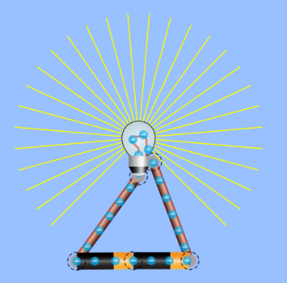  通路：電路連接成功，電流通過使燈泡亮了。 | 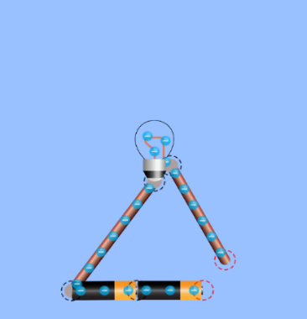  斷路：電路沒接通，無法形成封閉迴路，燈泡不亮。

- 電晶體的功能介紹：
電晶體具有放大和開關電氣訊號的功能。(僅對學生簡單介紹電晶體在此遊戲中之作用，並未讓學生深究其運作原理)電晶體由半導體材料組成，至少有三個對外端點稱之為極。以雙極性接面電晶體為例，有基極(B)、集極(C)、射極(E)，其中基極(B)是控制極，另外兩個端點之間的伏安特性關係是受到控制極的非線性電阻關係。電晶體受控極輸入的電流或電壓，改變輸出端的阻抗，從而控制通過輸出端的電流，因此電晶體可以作為電流開關，而因為電晶體輸出信號的功率可以大於輸入信號的功率，因此電晶體可以作為電子放大器。(附註三)
- 雙鏡成像原理：
當兩面鏡子夾角成九十度時，鏡中影像正好呈現與實體左右相反的結果。
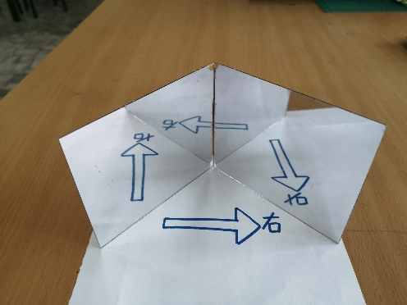 | 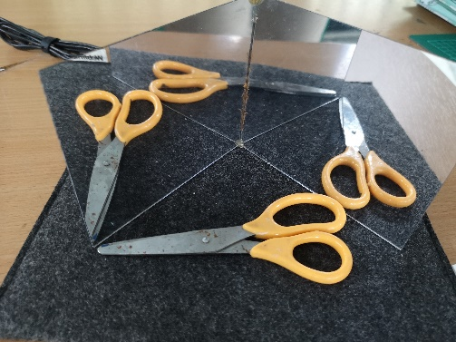

結合以上科學原理，增加遊戲之難度，提升挑戰性與趣味性。

參考資料：四年級康軒版自然課本
國家教育研究院網站(附註一、附註二)
維基百科網站(附註三)

電路我最行！ 闖關學習單
- 哪一種物品可以導電，搭配電池，讓燈泡或風扇馬達轉動呢？
□木頭 □迴紋針 □塑膠吸管 □紙張
- 將電池、燈泡和電線連接成封閉還是開放的迴路，才可以使燈泡發光呢？
□封閉迴路 □開放迴路
- 魔鬼版電流急急棒過關者，請問：當兩面鏡子夾角成多少度時，鏡子裡的成像會和實際的物品正好左右相反呢？
□60度 □90度 □150度
- 手潮濕的時候，可以去觸摸牆壁通電的插座嗎？
□可以，很安全 □不可以，會觸電
- 你喜歡哪一個版本的電流急急棒呢？
□天使版 □手指版 □魔鬼版 □都喜歡

謝謝您的光臨闖關！

